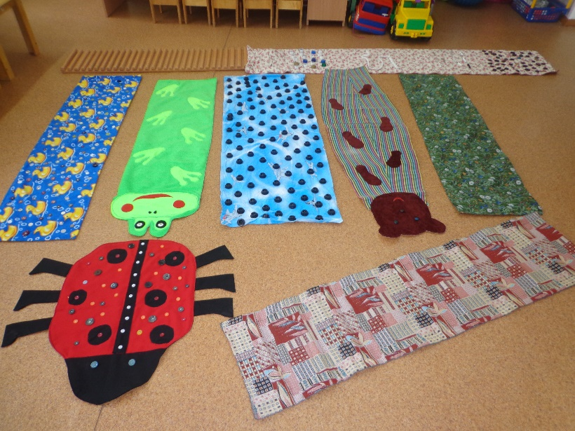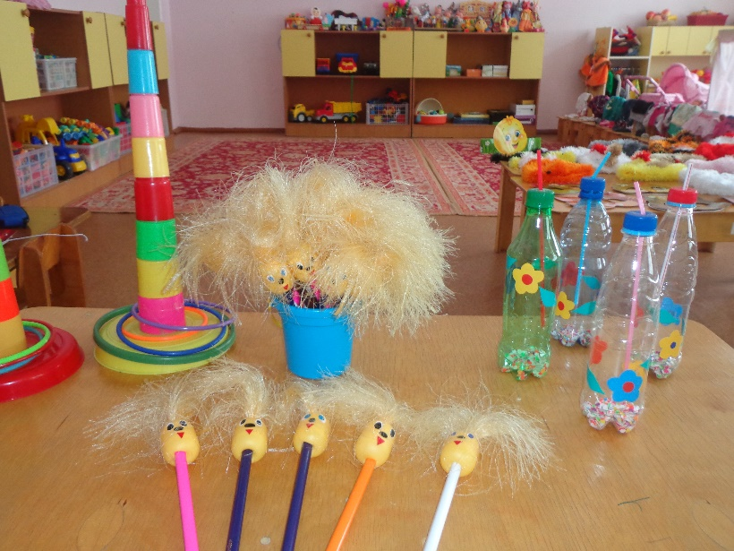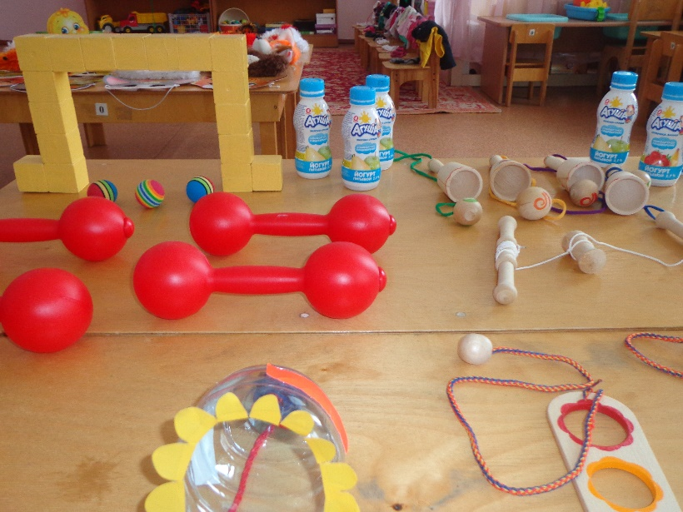

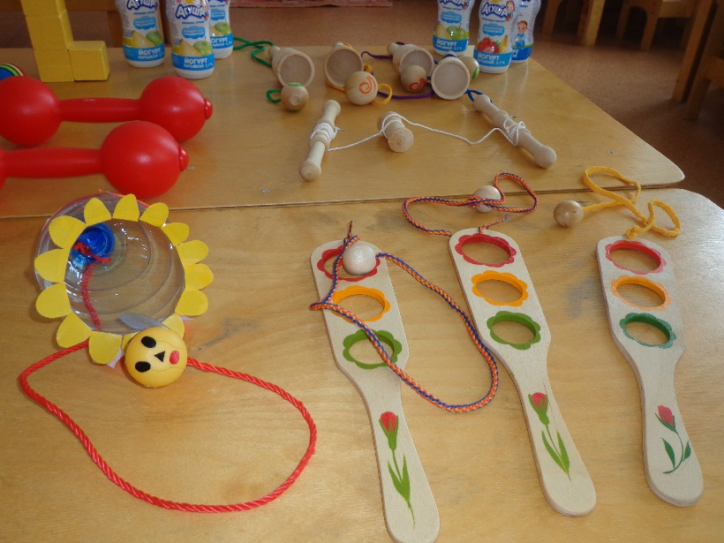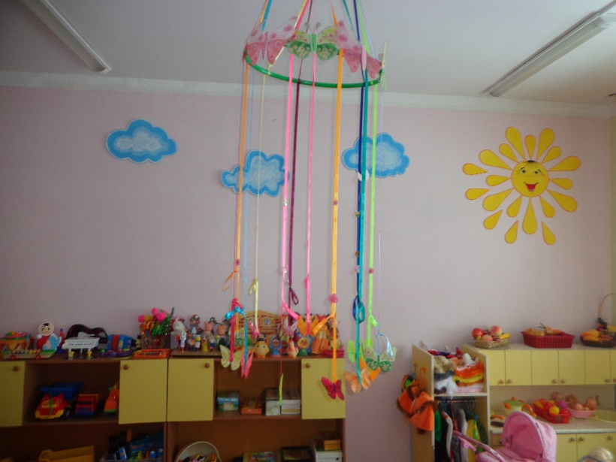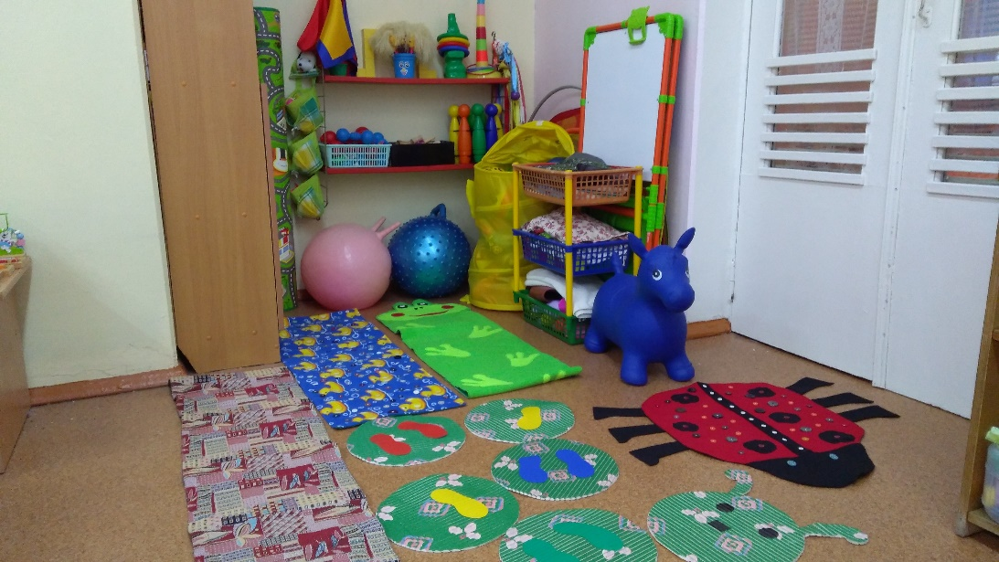

Для приобщения детей к занятиям физической культурой и спортом, для создания благоприятных условий для активного отдыха, развитой содержательной деятельности в играх и развлечениях в группе создан физкультурный уголок. Он служит удовлетворению потребностей малышей в движении и приобщает их к здоровому образу жизни. Уголок оснащён разнообразным оборудованием, сделанным своими руками.